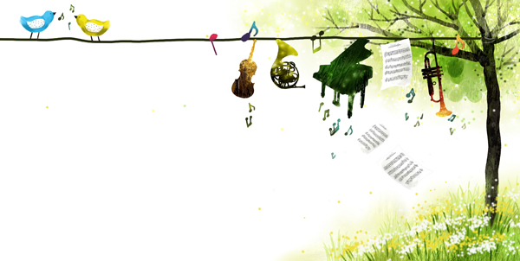

喜樂迎春音樂會

日期：107年2月2日 星期五 指導老師：黃千芳





節目單

這一刻終於到來，看著精神奕奕、氣質出眾的孩子們，思緒不由得回到了2011年的4月…從懵懵懂懂只會ㄉㄛ、ㄖㄨㄝ、ㄇ一，到現在能彈出優美的旋律。你們就像是一顆顆獨特的奇玉，在未經過河川、大石的磨練前，都形狀特異。現在的你們，更多了玉石該有的光采。感謝千芳老師的栽培，我想~~七年多來的點點滴滴都是注定的緣分！

願這些快樂與溫暖的回憶，在這一夜透過優美的旋律，傳達給每位堅持學習音樂的孩子們，和老師一起分享在音樂路上的成長與榮耀！

敬祝 團體班畢業音樂會圓滿成功

羽芊媽媽



|  |  |  |
| --- | --- | --- |
| 曲序 | 曲目 | 演出者 |
| 1 | 貝多芬《埃克賽斯舞曲》 | 許閎鈞 |
| 2 | 貝多芬《給愛麗絲》 | 楊喬茵 |
| 3 | 克萊曼悌《OP36 NO.2 Ⅰ》 | 高展言 |
| 4 | Chopin《a小調圓舞曲》 | 羅羽芊 |
| 5 | Frank Lynes《 Rondo 》 | 陳樂曦 |
| 6 | 卡巴列夫斯基《小奏鳴曲 Ⅲ》 | 楊可諭 |
| 7 | 理查克萊德門《夢中的婚禮》 | 蔡因哲 |
| 8 | 庫勞《OP55 NO.3 Ⅰ、Ⅱ》 | 龔則乾 |
| 9 | 克萊曼悌《OP36 NO.3 Ⅰ》 | 傅語喬 |
| 10 | Schubert《圓舞曲》 | 高仁敏 |

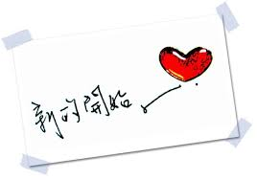演出節目單